INSTRUMENTAÇÃO PARA O ENISNO DE FÍSICA

DISCENTE: Edimar Aparecido dos Santos Duran
DOCENTE: Profº Drº Victor Ciro Solana Reynoso

- INTRODUÇÃO
O experimento realizado no laboratório de Física I, durante a disciplina de Instrumentação de Ensino de Física II, possuiu como proposta que realizássemos as gravações do movimento de queda livre, para que fossem realizadas algumas análise através do software Tracker, demonstrando assim formas alternativas de análises experimentais de práticas já realizadas em momentos anteriores ao longo do curso.
- ANÁLISE DE DADOS E DISCUSSÕES
  - Experimento 1: Queda livre
Neste experimento, foi utilizado três bolinhas com diâmetros e massas distintas umas das outras, como apresentado na Tabela 1, onde foram colocadas em queda à uma altura de 2 metros (m) em relação ao chão do laboratório e utilizado um celular preso em um tripe para realizar as gravações.
Tabela 1: Dados das dimensões e massa das esperas
Esferas | Massa (g) | Diâmetro (cm)
Bola 1 | 111,41 | 2,71 +- 5
Bola 2 | 31,65 | 1,86 +- 5
Bola 3 | 101,77 | 5,53 +- 5
Fonte: Elaborado pelo Autor
Durante as analises das gravações foi possível observar que as massas, em um determinado instante apresentavam um efeito que é possível denominar de efeito sombra, devido sua característica de se semelhar a uma sombra, como demonstrado na Figura 1, e ser impossível de determinar a posição exata das esferas, sendo assim foi realizado as análises gráficas de posição, velocidade e aceleração apenas nas posições que foi possível observar com clareza as esferas.
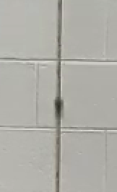
Figura 1: Representação do efeito observado denominado sombra

Fonte: Software Tracker

    - Analise da Bola 1
Devido ao efeito sombra, que dificulta a localização exata das esferas, para a bola 1 foi analisado seu movimento até o instante que ela estava à 0,9 m em relação ao solo, desta forma a esfera realizou um percurso de 1,1 m, como demonstrado na Figura 2. Posteriormente ao determinar o percurso que será analisado, foi utilizado a ferramento ponto de massa do software para demarcar as posições quadro a quadro da esfera, tendo assim o total de 25 posições.
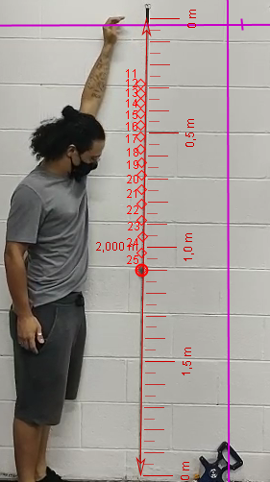
Figura 2: Captura de tela demonstrado o percurso total realizado pela bola 1.

Fonte: Software Tracker
Com as posições demarcada da esfera, é possível através do software utilizar os dados de posição e tempo, para realizar a plotagem de um gráfico de velocidade por tempo, Figura 3. Desta forma, ao recordar de estudos anteriores sobre movimento uniformemente acelerado, temos que a equação geral é dado pela equação 1:
$v = At + B$ (1)
Em que, os termos ‘v’ é a velocidade, ‘A’ aceleração, ‘t’ tempo e ‘B’ a velocidade inicial do sistema. Na figura 3, é possível visualizar um gráfico é presentando a plotagem deste movimento, e logo abaixo dados referente a equação 1, sendo este calculados pelo próprio programa.
Temos assim, que a aceleração determina é de $10± 0,2 m/s^{2}$, e a velocidade inicial de $\left(1,8±0,4\right)*{10}^{-1} m/s$, atraves destes dados podemos concluir: que a esfera examinada não saiu do repouso, e que a aceleração é próxima da aceleração da gravidade. Tais resultados confirmaram o que era esperado durante os momentos de análise pelo software, uma vez que para não ocorrer erros do experimentador foi tomado pontos logo após que a bolinha foi solta, com a bolinha já em movimento, confirmado pelo termo linear da equação; e para o termo angular (aceleração) era esperado que aceleração fosse um pouco abaixo da aceleração da gravidade, devido a resistência do ar.
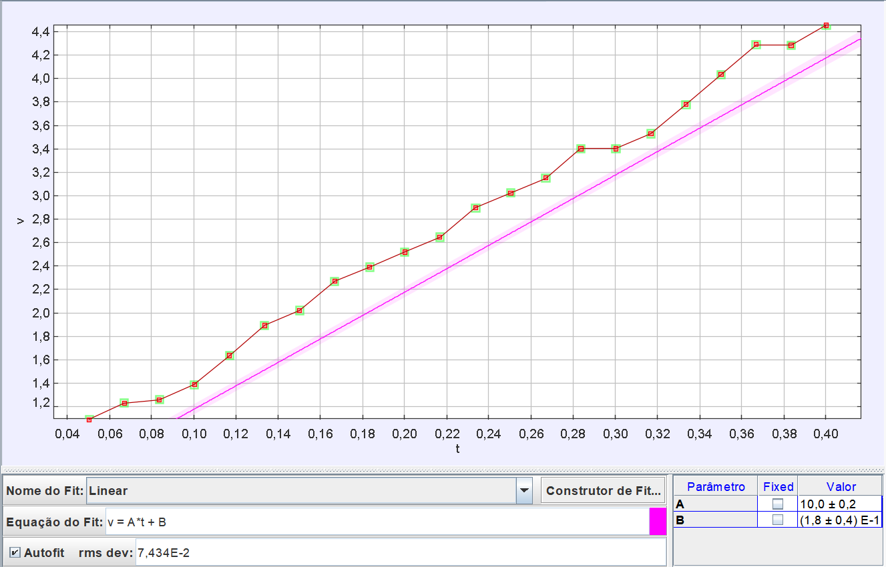
Figura 3: Captura de tela do software demonstrando o gráfico de v x t, e as análises do equação linear do gráfico.

Fonte: Software Tracker
    - Analise da Bola 2
Análogo ao movimento da Bola 1, ocorreu dificuldades para determinar a posição exata do esfera, assim foi utilizado o mesmo percurso de 1,1 m para analisar o movimento de queda livre, como demonstrado na Figura 4. Posteriormente ao determinar o percurso que foi analisado, utilizamos a ferramento ponto de massa do software para demarcar as posições quadro a quadro da esfera, tendo assim o total de 25 posições.
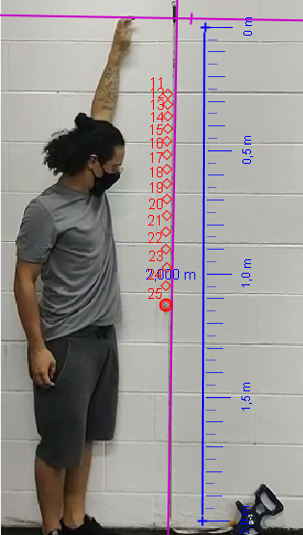
Figura 4: Captura de tela demonstrado o percurso total realizado pela bola 2

Fonte: Software Tracker
Com as posições demarcada da esfera, é possível através do software utilizar os dados de posição e tempo, para realizar a plotagem de um gráfico de velocidade por tempo. Na figura 5, é possível visualizar um gráfico é presentando a plotagem deste movimento, e logo abaixo dados referente a equação 1, sendo este calculados pelo próprio programa. Temos assim, que a aceleração determina é de $9,93± 0,08 m/s^{2}$, e a velocidade inicial de $\left(3,6±0,2\right)*{10}^{-1} m/s$, atraves destes dados podemos concluir: que a esfera examinada não saiu do repouso, e que a aceleração é próxima da aceleração da gravidade.
Tais resultados confirmaram o que era esperado durante os momentos de análise pelo software, uma vez que para não ocorrer erros do experimentador foi tomado pontos logo após que a bolinha foi solta, com a bolinha já em movimento, confirmado pelo termo linear da equação; e para o termo angular (aceleração) era esperado que aceleração fosse um pouco abaixo da aceleração da gravidade, devido a resistência do ar.
Figura 5: Captura de tela do software demonstrando o gráfico de v x t, e as análises do equação linear do gráfico.
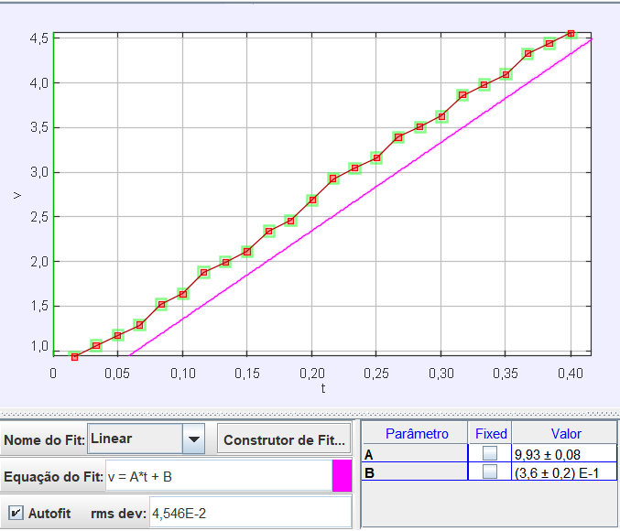

Fonte: Software Tracker
    - Analise da Bola 3
Na análise da bola 3, não ocorreu muitos problemas com efeito sombra, assim a esfera foi analisado no percurso de 2 m, como demonstrado na Figura 5. Posteriormente ao determinar o percurso que será analisado, foi utilizado a ferramento ponto de massa do software para demarcar as posições a cada 2 quadro esfera, tendo assim o total de 18 posições.

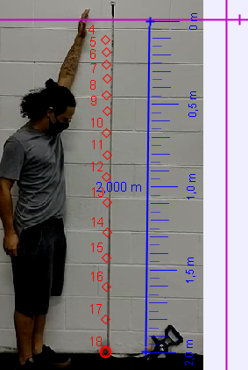
Figura 6: Captura de tela demonstrado o percurso total realizado pela bola 3.

Fonte: Software Tracker
Com as posições demarcada da esfera, é possível através do software utilizar os dados de posição e tempo, para realizar a plotagem de um gráfico de velocidade por tempo. Na figura 7, é possível visualizar um gráfico é presentando a plotagem deste movimento, e logo abaixo dados referente a equação 1, sendo este calculados pelo próprio programa. Temos assim, que a aceleração determina é de $9,99± 0,04 m/s^{2}$, e a velocidade inicial de $\left(1,8±0,4\right)*{10}^{-1} m/s$, atraves destes dados podemos concluir: que a esfera examinada não saiu do repouso, e que a aceleração é próxima da aceleração da gravidade.
Tais resultados confirmaram o que era esperado durante os momentos de análise pelo software, uma vez que para não ocorrer erros do experimentador foi tomado pontos logo após que a bolinha foi solta, com a bolinha já em movimento, confirmado pelo termo linear da equação; e para o termo angular (aceleração) era esperado que aceleração fosse um pouco abaixo da aceleração da gravidade, devido a resistência do ar.
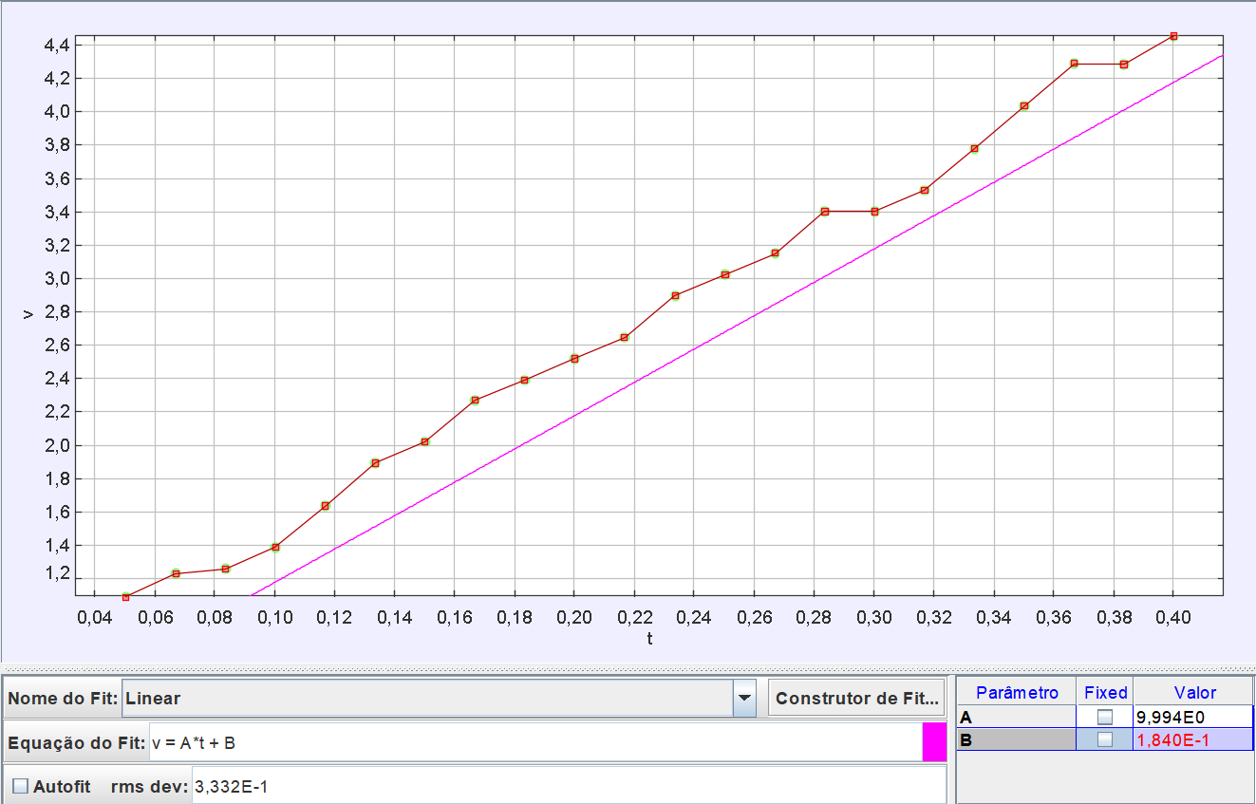
Figura 5: Captura de tela do software demonstrando o gráfico de v x t, e as análises do equação linear do gráfico.

Fonte: Software Tracker

- CONCLUSÕES
Apesar das dificuldades encontradas durante a análise dos vídeos pelo software Tracker, foi possível determinar percursos considerados bons para verificação do fenômeno de queda livre, e pelas análises dos dados encontrados pelo software foi possível realizar algumas verificações esperadas no inicio das análise, que é da velocidade inicial das esferas, e que a resistência do ar acabou não oferecendo grandes alterações para as esferas. Contudo caso ocorra variações do ambiente de queda livre, tais resistências ofertará dados significativos para as análises.

BIBLIOGRAFIA
TRACKER – Video Analysis and Modeling Tools. Versão 5.1.5 Disponível em: . Acesso em 18 abr. 2022.
HALLIDAY, D.; RESNICK, R.; KRANE, K. S. Fundamentos de Física. 9. ed., Rio de Janeiro: LTC, 2014, v. 1..

